Spinnenweb – verantwoordelijkheid
Vraag: Hoeveel verantwoordelijkheid neem jij voor deze 5 dingen?
Doen: Geef aan hoeveel punten je jezelf voor elke zin geeft (0 punten: helemaal niet, 3 punten: helemaal wel).
Kruis aan op de lijn; verbind de kruisjes tot een spinnenweb.
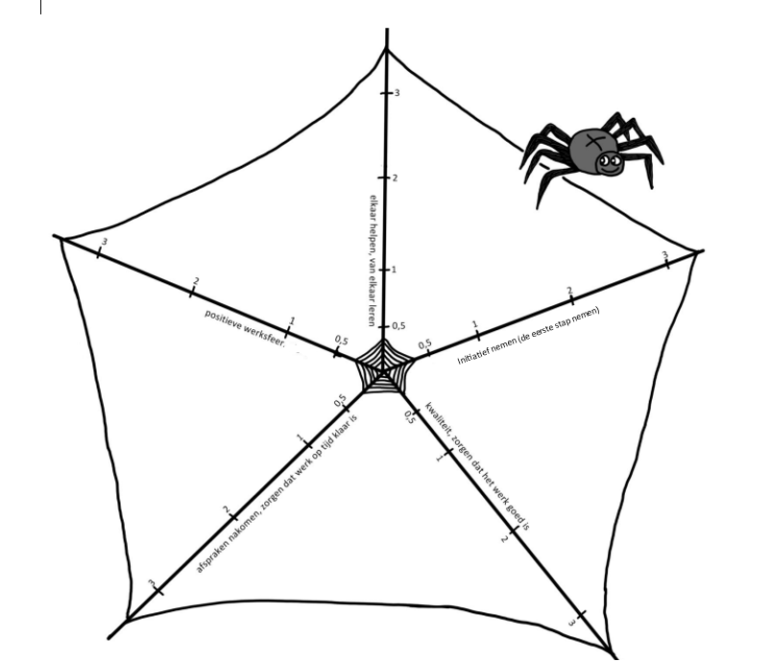
Actiepunt: Op welke lijn wil jij een beetje meer verantwoordelijkheid nemen?

